Épreuve commune de contrôle continu
Sciences économiques et sociales

L’usage de la calculatrice est strictement interdit.

Cette épreuve comprend deux parties :
- Première partie (Mobilisation de connaissances et traitement de l’information), il est demandé au candidat de répondre aux questions en mobilisant les connaissances acquises dans le cadre du programme, en adoptant une démarche méthodologique rigoureuse de collecte et d’exploitation de données quantitatives, et en ayant recours le cas échéant à des résolutions graphiques.
- Seconde partie (Raisonnement appuyé sur un dossier documentaire), il est demandé au candidat de traiter le sujet en développant un raisonnement de l’ordre d’une page, en exploitant les documents du dossier et en mobilisant ses connaissances.
Il sera tenu compte, dans la notation, de la clarté de l’expression et du soin apporté à la présentation.

Première partie : Mobilisation de connaissances et traitement de l’information

Document
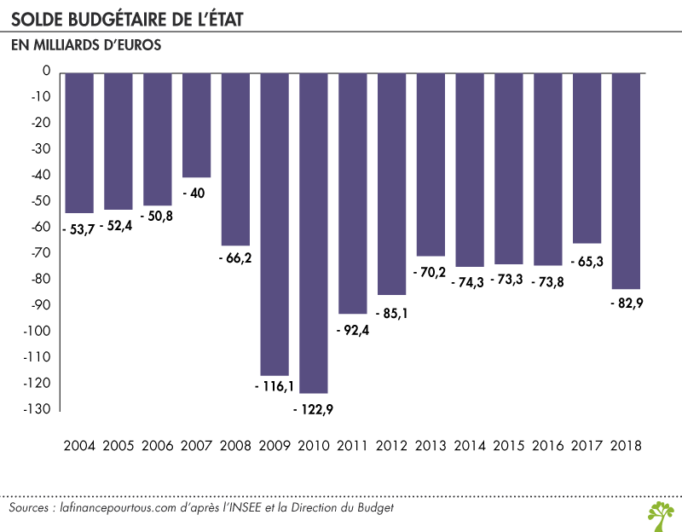
1. Expliquez en quoi consiste un solde budgétaire ? (4 points)
2. À l’aide d’un outil statistique, comparez le solde budgétaire en France de 2008 avec celui de 2010. (2 points)
3. À l’aide du document et de vos connaissances, caractérisez et expliquez la situation du solde budgétaire de l’Etat entre 2010 et 2017. (4 points)

